
综合测评操作手册
广州数园网络有限公司
Dcampus Networks Co., Ltd.
版权所有 侵权必究

（班主任/班评小组）

综合测评主要流程是学生自评——班主任评议（班组评议）——学院评议。综合测评整体流程图如下：
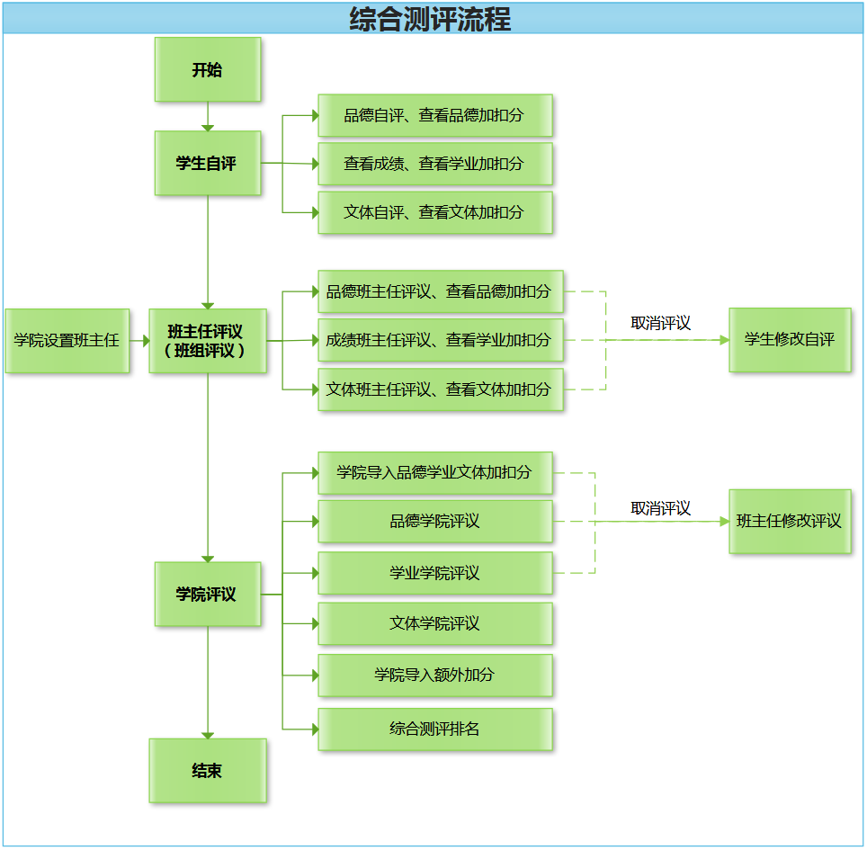

班主任综合测评，具体操作如下：

1、班主任登录学生管理系统。登录网址为：https://stuit.jnu.edu.cn

2、班主任进行综合测评。切换角色：班级管理员，因为班主任需要以班级评议小组的身份进行班级评议，选择【综合测评】→【综合测评管理】栏目。班主任请对基本分进行批量测评，其他按钮可不操作。所有的加分、扣分、测评确认按钮，学生、班主任角色无需操作，由学院管理员进行加扣分数据导入，导入完成后班主任等管理员可在【测评管理】页面查看。
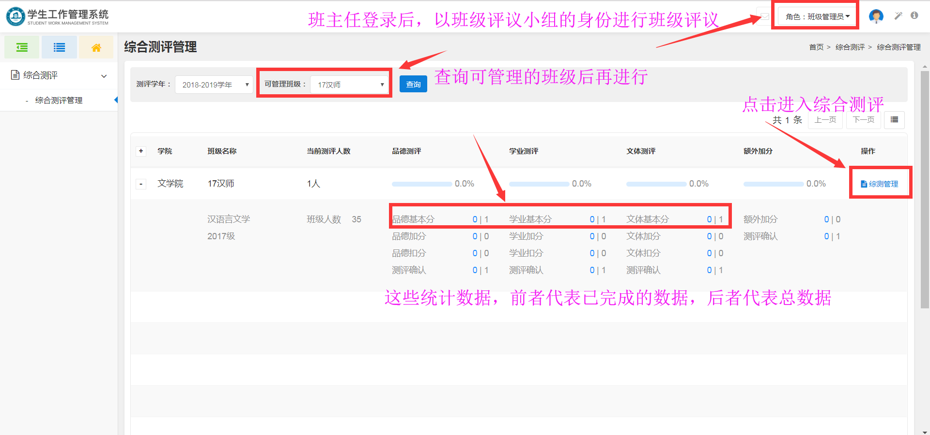

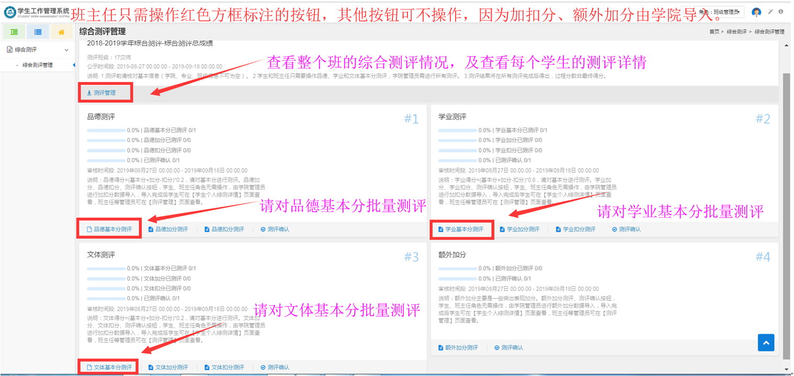

3、品德基本分批量测评。点击【品德基本分测评】按钮即可进入页面，进行品德基本分批量审核确认，也可单个审核。班主任评议后，可勾选撤销审核，返回给学生修改自评。【注意：学生未评议的前提下，班主任也可以直接进行评议】
班主任批量审核：对于勾选选中的记录，点击“批量审核”按钮，可以批量自定义设置评议项的分数，此时可以统一设置选中学生的评议项的评分，提交后为班级通过。
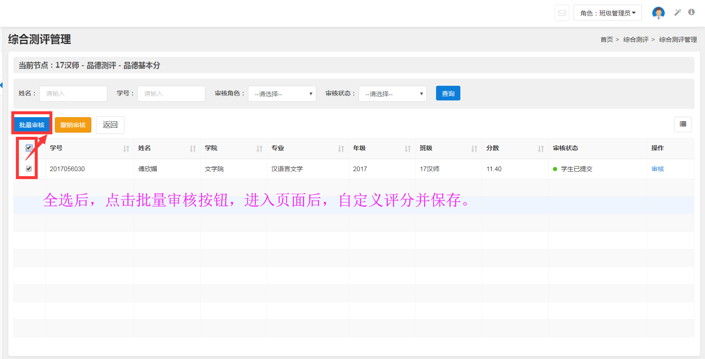
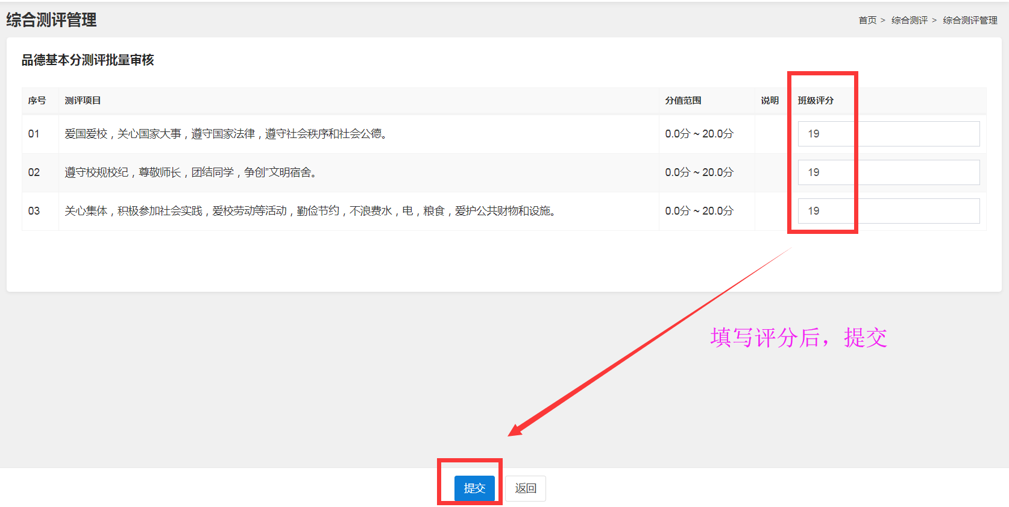
如果有些学生的评分要做特殊处理，可以单个审核。
班主任单个学生审核：点击“审核”链接，进入页面进行班主任打分，并点击提交按钮。
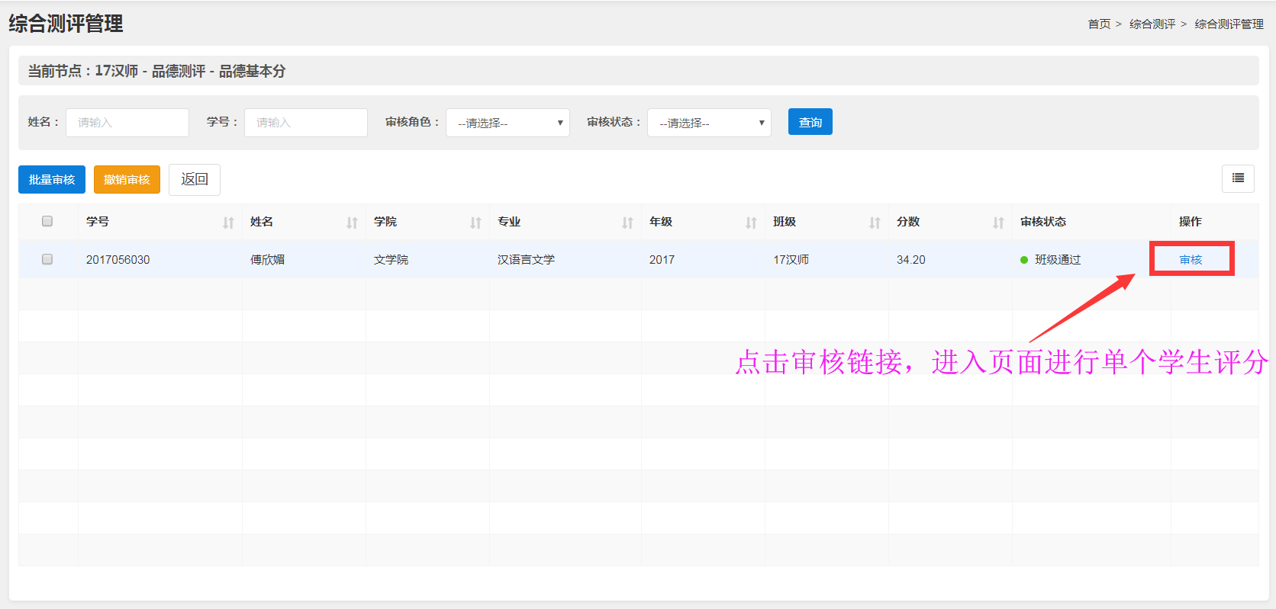
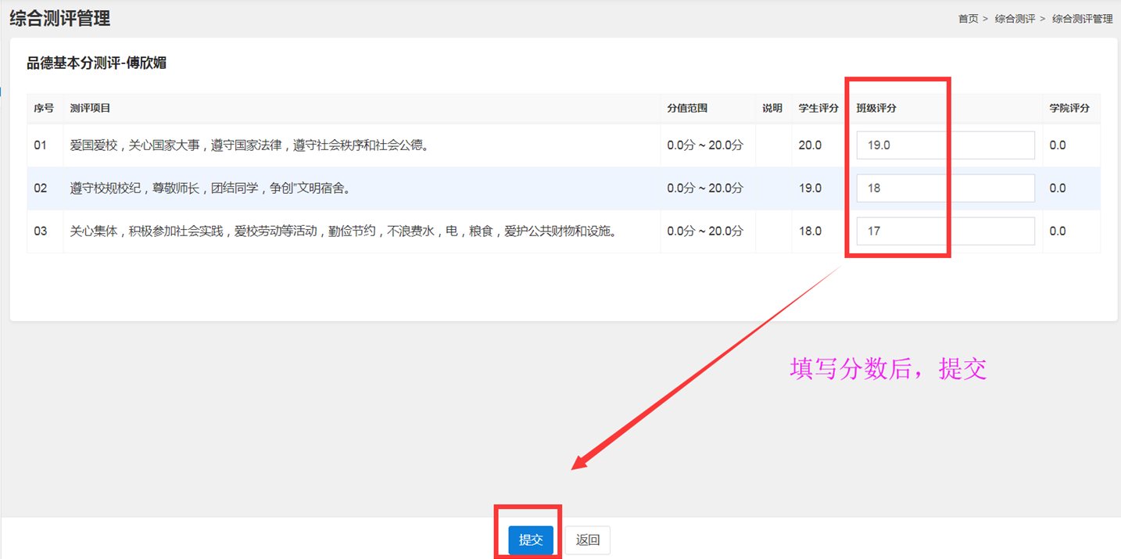

4、学业基本分批量测评。点击【学业基本分测评】按钮即可进入页面，进行学业基本分批量审核确认。班主任评议后，可勾选撤销审核，返回给学生修改。【注意：学生未评议的前提下，班主任也可以直接进行评议】
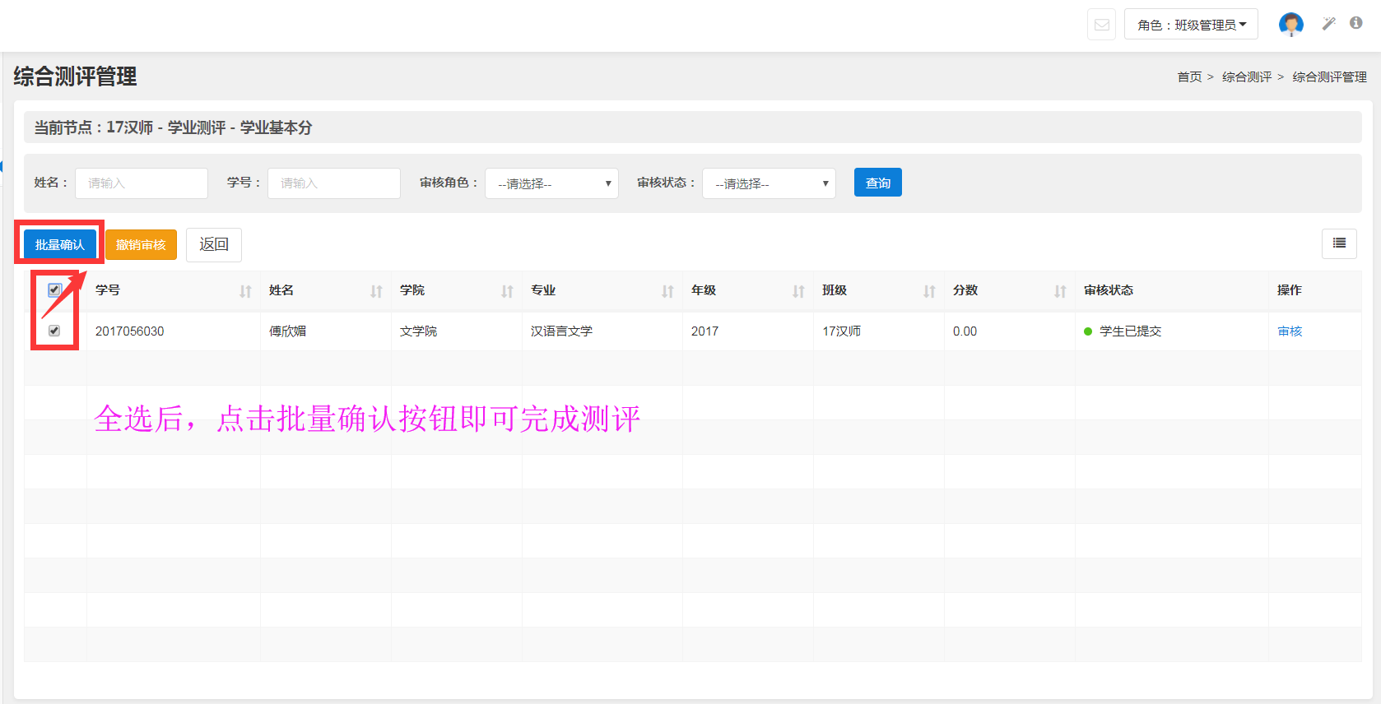
注意：该学年所有课程必须学院审核通过后才可计入学业基本分中，未审核、仅班级通过、班级不通过、学院不通过均不计入学业基本分中。

5、文体基本分批量测评。点击【文体基本分测评】按钮即可进入页面，进行文体基本分批量审核确认，也可单个审核。班主任评议后，可勾选撤销审核，返回给学生修改自评。【注意：学生未评议的前提下，班主任也可以直接进行评议】
班主任批量审核：对于勾选选中的记录，点击“批量审核”按钮，可以批量自定义设置评议项的分数，此时可以统一设置选中学生的评议项的评分，提交后为班级通过。
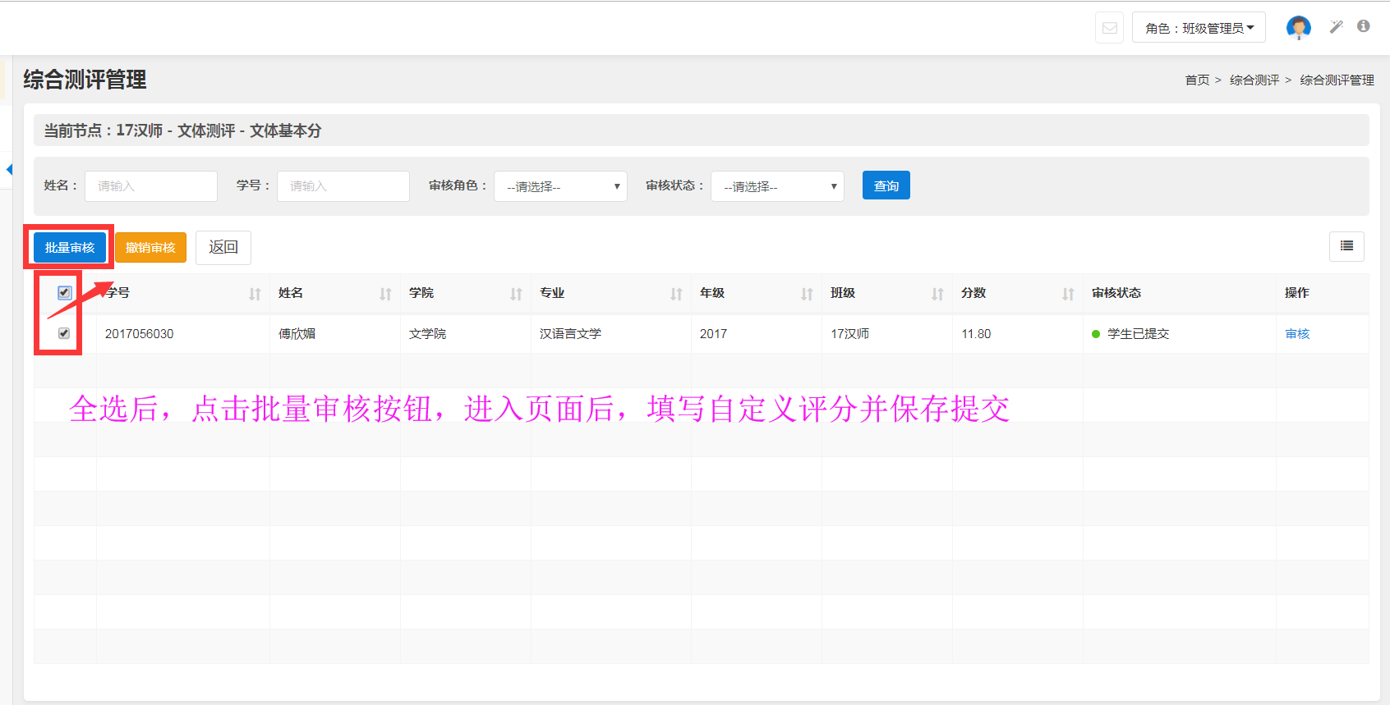
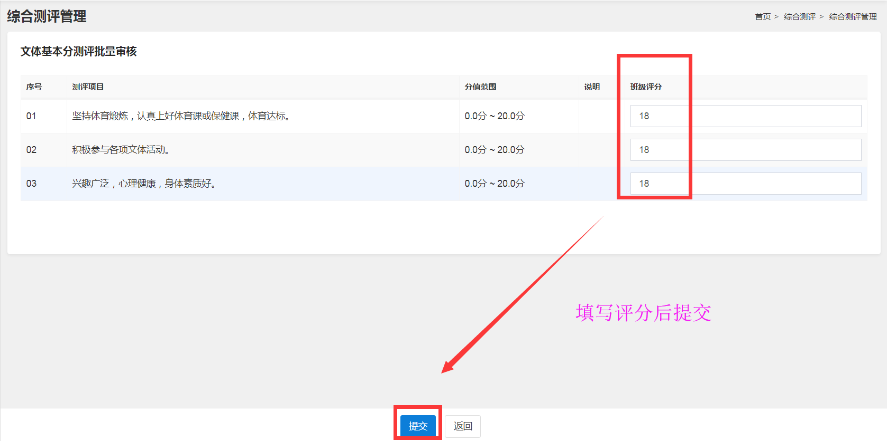
如果有些学生的评分要做特殊处理，可以单个审核。
班主任单个学生审核：点击“审核”链接，进入页面进行班主任打分，并点击提交按钮。
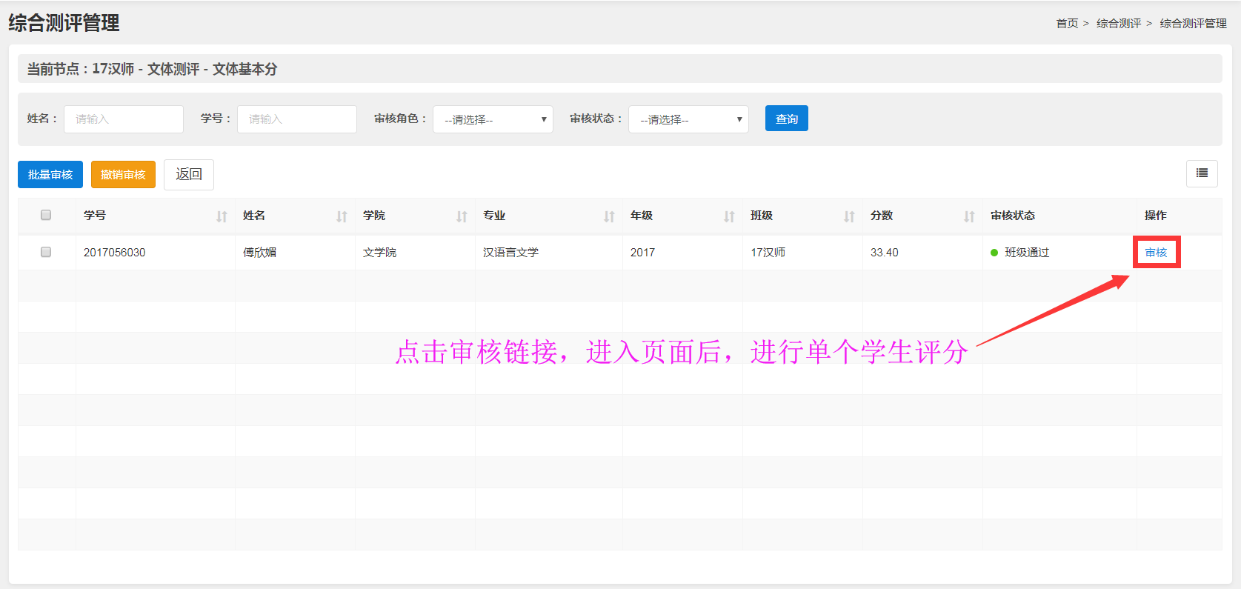
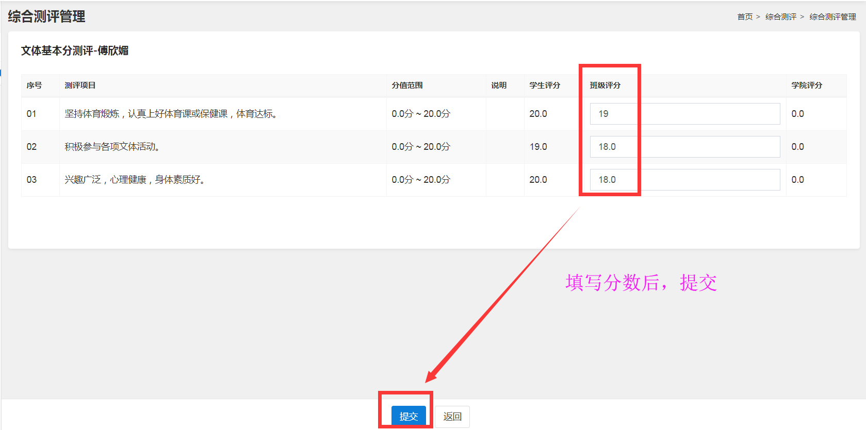

6、综合测评管理。点击【测评管理】按钮，班主任可进入页面查看班里所有学生的综合测评情况，包括综合测评、品德、学业、文体的最后得分、额外加分以及排名，当然这些分数及排名，要由学院最终完成评议才可以看到。另外，还可以查看学生综合测评详情。
